*Федеральное государственное бюджетное образовательное учреждение* *высшего образования*

|  |  |
| --- | --- |
| **Gerb-BMSTU_01** | ***«Московский государственный технический университет  имени Н.Э. Баумана***  ***(национальный исследовательский университет)»***  ***(МГТУ им. Н.Э. Баумана)*** |

ФАКУЛЬТЕТ ИНФОРМАТИКА И СИСТЕМЫ УПРАВЛЕНИЯ

КАФЕДРА КОМПЬЮТЕРНЫЕ СИСТЕМЫ И СЕТИ (ИУ6)

**Отчет**

**по домашнему заданию № 1**

**Вариант 5**

**Дисциплина: Дискретная математика**

**Название домашнего задания: Нахождение максимального потока в сети**

Студент гр. ИУ6-42  **\_\_\_\_\_\_\_\_\_\_\_\_\_\_\_\_\_\_ Бурлаков А.С.**

(Подпись, дата) (И.О. Фамилия)

Преподаватель  **\_\_\_\_\_\_\_\_\_\_\_\_\_\_\_\_\_\_ Гуренко В.В.**

(Подпись, дата) (И.О. Фамилия)

Москва, 2018

**ЗАДАНИЕ**

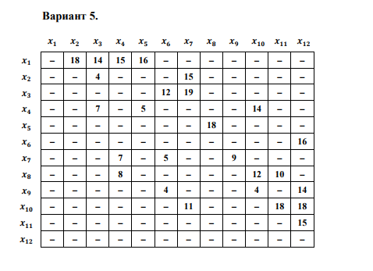

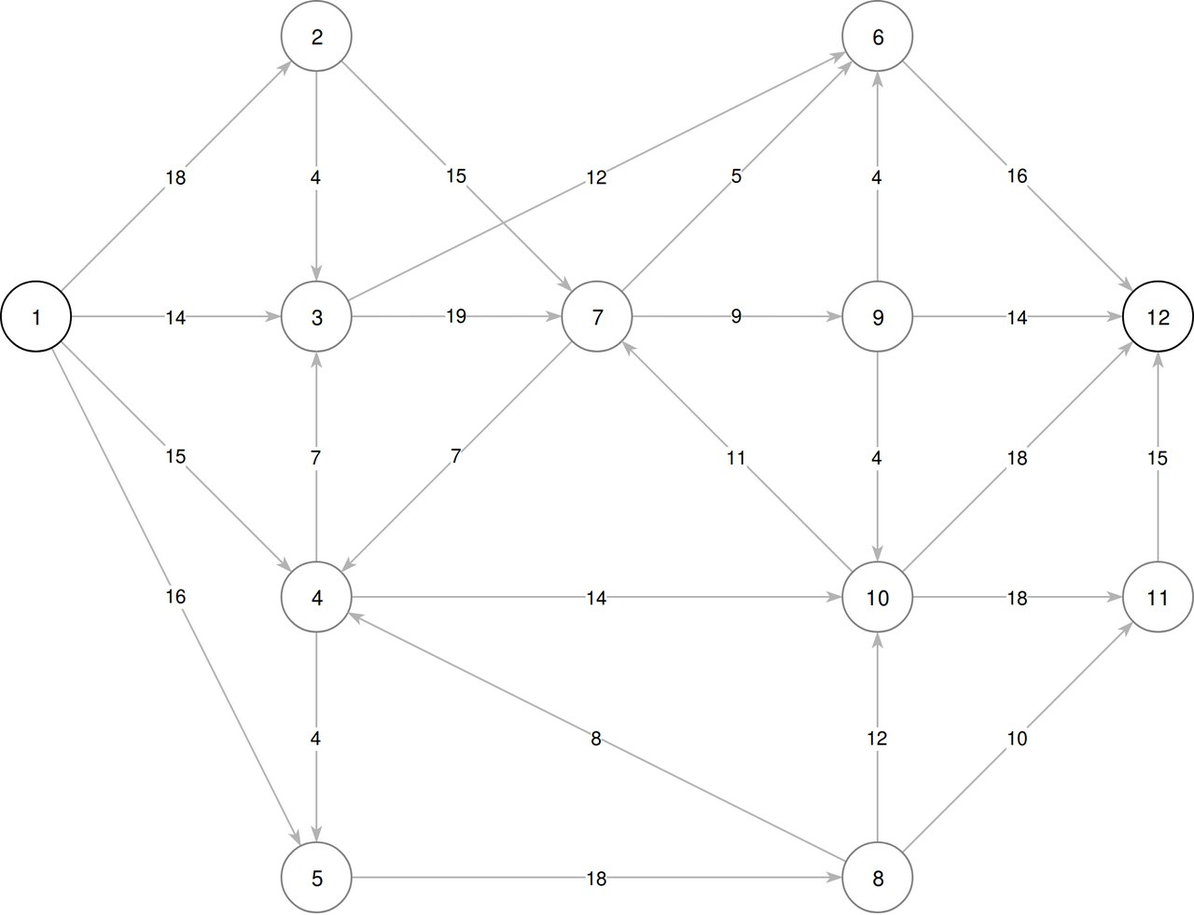

**РЕШЕНИЕ**

1)

2) Рассмотрим согласно т.1 следующие пути:

Путь x1-x2-x7-x6-x12

, следовательно увеличеваем поток во всех ребрах пути на 5.

Ребро x7-x6 становится насыщенным

Путь x1-x3-x7-x9-x12

, следовательно увеличеваем поток во всех ребрах пути на 9.

Ребро x7-x9 становится насыщенным

Путь x1-x2-x3-x6-x12

, следовательно увеличеваем поток во всех ребрах пути на 4.

Ребро x2-x3 становится насыщенным

Путь x1-x3-x6-x12

, следовательно увеличеваем поток во всех ребрах пути на 5.

Ребро x1-x3 становится насыщенным

Путь x1-x4-x10-x12

, следовательно увеличеваем поток во всех ребрах пути на 14.

Ребро x4-x10 становится насыщенным

Путь x1-x5-x8-x11-x12

, следовательно увеличеваем поток во всех ребрах пути на 10.

Ребро x8-x11 становится насыщенным

Путь x1-x4-x3-x6-x12

, следовательно увеличеваем поток во всех ребрах пути на 1.

Ребро x1-x4 становится насыщенным

Путь x1-x5-x8-x10-x12

, следовательно увеличеваем поток во всех ребрах пути на 4.

Ребро x7-x9 становится насыщенным

Путь x1-x2-x7-x4-x5-x8-x10-x11-x12

, следовательно увеличеваем поток во всех ребрах пути на 4.

Ребра x4-x5 и x5-x8 становятся насыщенными

Путь x1-x2-x7-x4-x3-x6-x12

, следовательно увеличеваем поток во всех ребрах пути на 1.

Ребро x6-x12 становится насыщенным

**Вывод**: Путей больше нет, согласно теореме 1 имеем

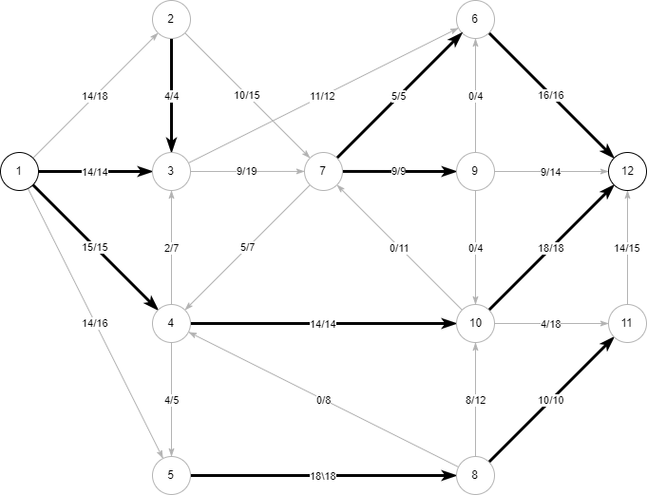

На входе , на выходе , баланс соблюдается.

3) Пытаемся пометить x12 согласно алгоритму разметки сети.

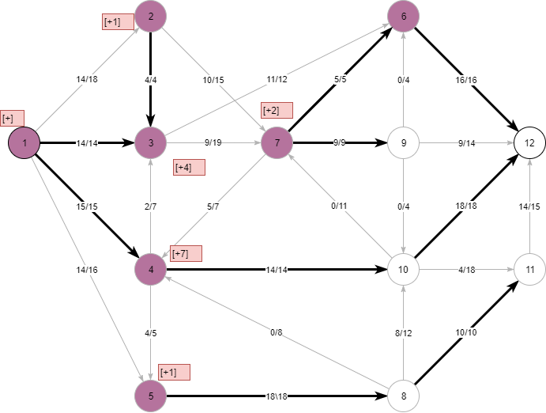

x12 пометить не удается → увеличивающих цепей в сети нет. Согласно теореме 3 имеем ситуацию

4) В А входят непомеченные вершины при попытке найти увеличивающуюся цепь.

Дуги, по которым проходит минимальный разрез:

(x6, x12), (x7, x9), (x4, x10), (x5, x8)

На основании теоремы Форда-Фалкерсона можем сказать:

**Ответ:**